Bước 1 — Xác định Entity, Attribute, Khóa chính: Hoàn thiện bảng còn thiếu 1 dòng (đã có 2 dòng mẫu):
Entity | Attribute cần lưu | Khóa chính (PK) đề xuất
HOC_VIEN | MaHV, HoTen, NgaySinh | MaHV
KHOA_HOC | MaKH, TenKH, SoTietHoc | MaKH
DANG_KY | MaHV_FK, MaKH_FK, DiemSo
  (MaHV_FK, MaKH_FK)

Bước 2 — Vẽ quan hệ qua thực thể trung gian:
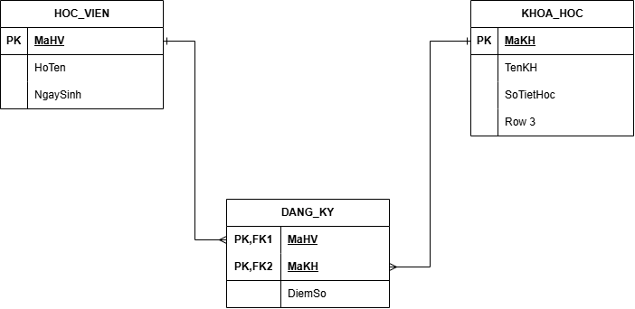
Bước 3 — Chuẩn hóa dữ liệu: Bảng nháp dưới đây có khóa chính ghép (MaHV, MaKH):
Khóa chính: (MaHV, MaKH)
Vi phạm 2NF
Cột vi phạm: TenKH
Vì: MaKH → TenKH
TenKH chỉ phụ thuộc vào MaKH, không phụ thuộc vào toàn bộ khóa ghép (MaHV, MaKH) → vi phạm 2NF.
Cách khắc phục
Bảng KHOA_HOC
MaKH | TenKH | SoTietHoc
KH01 | Nhập môn Lập trình | ...
KH02 | Thiết kế CSDL | ...
Bảng DANG_KY
MaHV_FK | MaKH_FK | DiemSo
HV01 | KH01 | 8.5
HV01 | KH02 | 9.0
HV02 | KH01 | 7.0
→ TenKH được chuyển sang KHOA_HOC, còn DiemSo phụ thuộc vào toàn bộ khóa (MaHV_FK, MaKH_FK) nên dữ liệu đạt chuẩn 2NF

